海康威视设备海康设备网络接入配置指南

修改设备名称
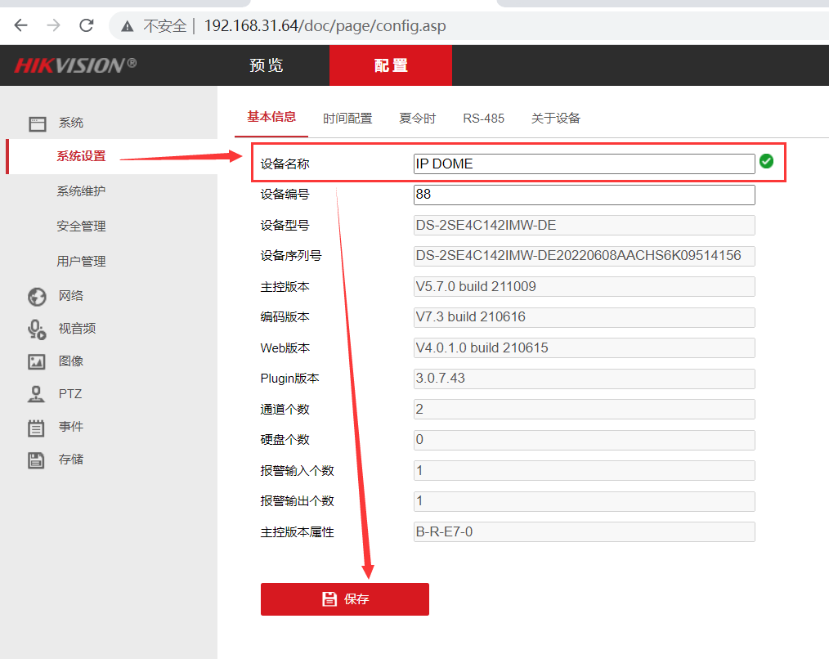

修改通道名称
